武威职业学院开展
2020年校园招聘宣讲会

为提升学生技能，拓宽顶岗实习渠道，搭建有效的实习平台，现代农业技术系于2020年11月10到11月12日，分别邀请了杭州顶益食品集团有限公司、深圳诺普信农化股份有限公司、龙游伊利乳业有限公司三家企业分场次开展校园招聘宣讲，18级全体学生参加了此次宣讲会。
三家企业分别从公司规模、历史发展、企业文化、经营理念、人才需求及培养模式等方面作了详细介绍。宣讲会现场同学们热情高涨，对于部分师兄师姐所在企业更是充满期待。会后，企业也与同学们进行面对面的交流，甚至有部分同学等不及11月26日的校园招聘会，已对心仪的工作岗位抢先进行面试。
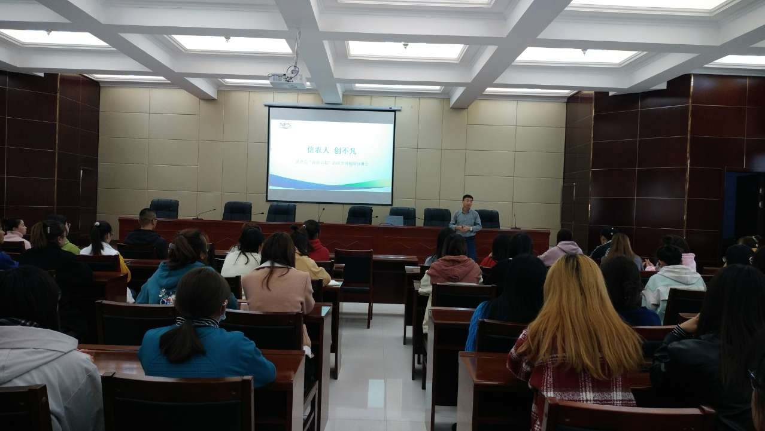
深圳诺普信农化股份有限公司，是一家专注于农业生物高新技术产品研发、生产、销售推广及农业技术服务的国家级高新技术企业，国内农药制剂领域上市公司（股票代码002215）。
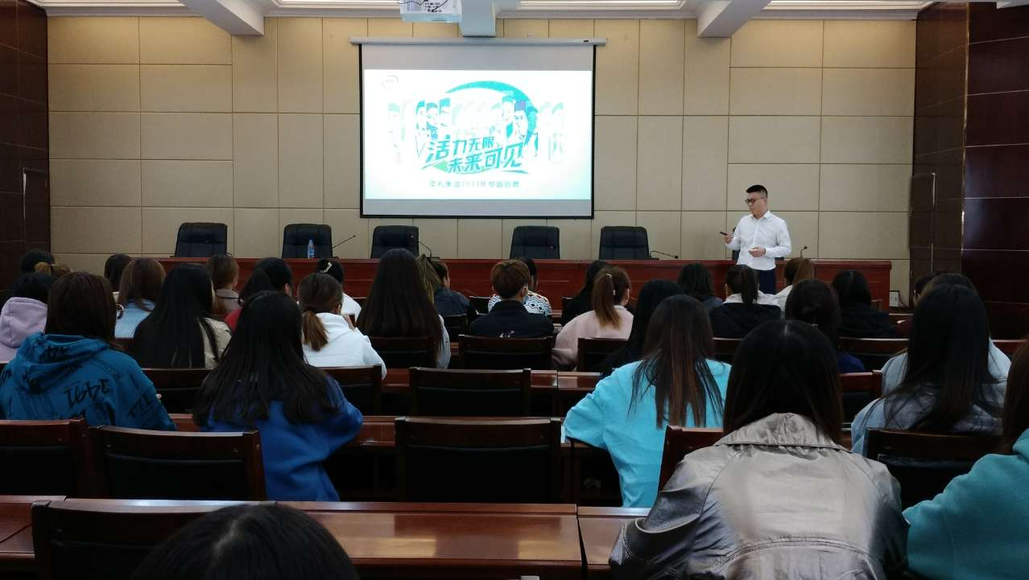
龙游伊利乳业有限责任公司，是内蒙古伊利实业集团股份有限公司在浙江省内的首家单体液态奶生产基地，是伊利集团下属全资子公司。
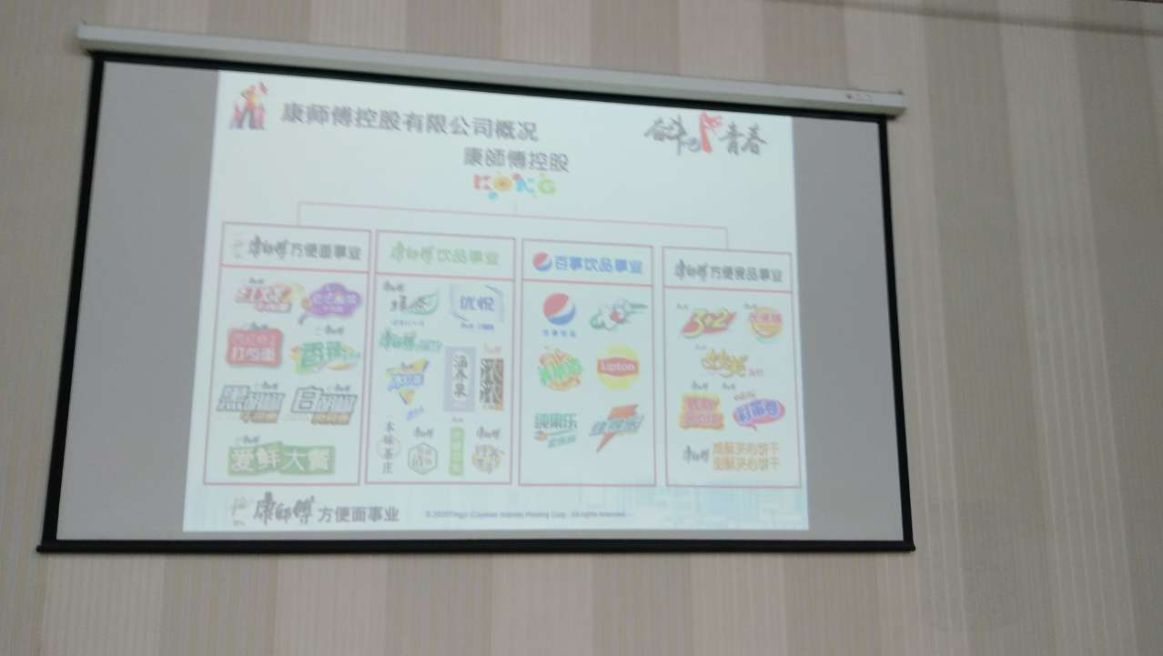
顶新国际集团是台湾一个以食品制销为中心企业集团。其旗下拥有的知名品牌有康师傅、德克士、味全、全家FamilyMart等，同时顶新还涉及粮油、地产、社会公益等行业。
在宣讲会的互动环节，同学们也就自己所关心的专业对口、企业所需求的人才素质、公司发展平台与机会等问题与企业家进行了互动交流，企业家认真作答，并多次强调“选择”对于大学生的重要性，希望同学们都能找到自我实现的价值与目标，并为之而努力奋斗。宣讲会场面热烈，掌声不断。
本次系列宣讲会旨在让更多大学生了解行业的人才发展需求、企业发展前景和大学生个人发展规划，为我系大学生拓宽更多就业渠道，搭建更广的就业平台。

